Αυτόματο Σκίαστρο - Τέντα
1ο φύλλο εργασίας
Σχεδίαση βάσης
Καλείστε να σχεδιάσετε μια βάση που θα στηρίζει το αυτόματο σκίαστρο - τέντα. Η μορφή της θα είναι όπως στη φωτογραφία.
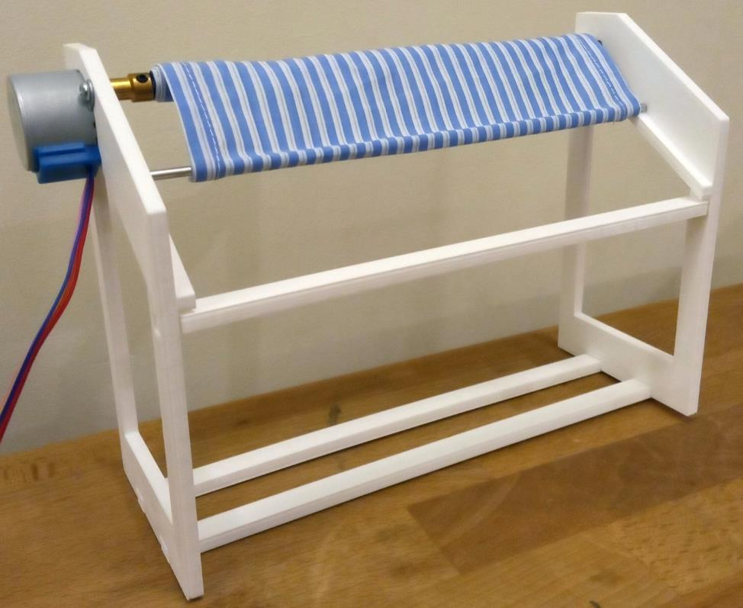

Για τον σχεδιασμό θα χρησιμοποιηθεί η διαδικτυακή πλατφόρμα Tinkercad: https://www.tinkercad.com

1η Δραστηριότητα
Δημιουργία πλαϊνών βάσης

- Δημιουργήστε ένα Box με διαστάσεις 170x80x5 mm. | 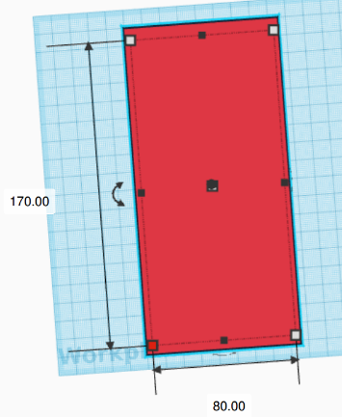  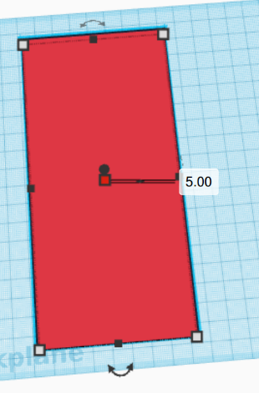
- Δημιουργήστε ένα νέο Box με μήκος 115mm, πλάτος 60mm και ύψος 5mm. | 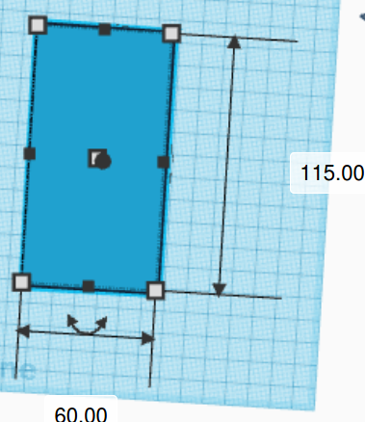
- Δημιουργείστε ένα τρίγωνο με το αντικείμενο Roof. Ορίστε διαστάσεις 160mm x 50mm και ύψος 5mm. | 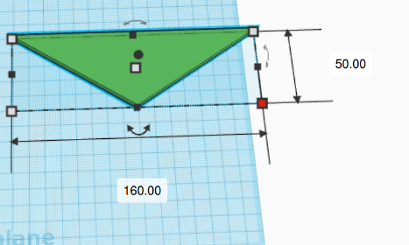  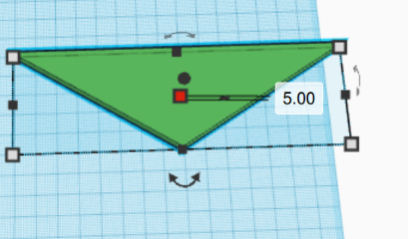
- Στοιχίστε το Roof με το αρχικό Box όπως φαίνεται στο σχήμα. | 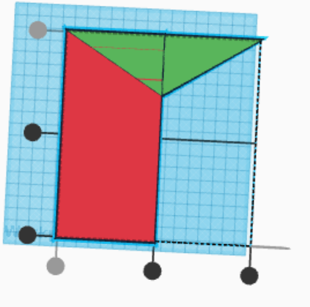
- Μετατρέψτε το Roof σε Hole.  - Κάντε διπλασιασμό του Roof Hole και απομακρύνετε το 2ο.  - Επιλέξτε μαζί το ένα Roof Hole και το Box και κάντε ομαδοποίηση (Group). | 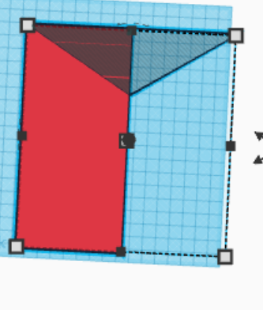
- Το αποτέλεσμα φαίνεται δίπλα. | 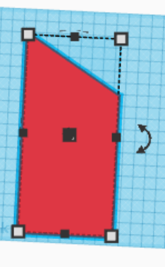
- Στοιχίστε μαζί το 2ο Roof Hole με το 2ο Box, όπως φαίνεται στο σχήμα.  - Κάντε ομαδοποίηση. | 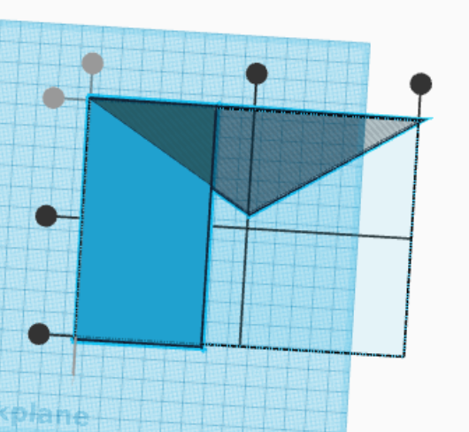
- Το σχήμα που προκύπτει να το μετατρέψτε σε Hole. | 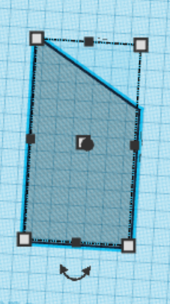
- Στοιχίστε το Hole με το αντικείμενο του βήματος 8. | 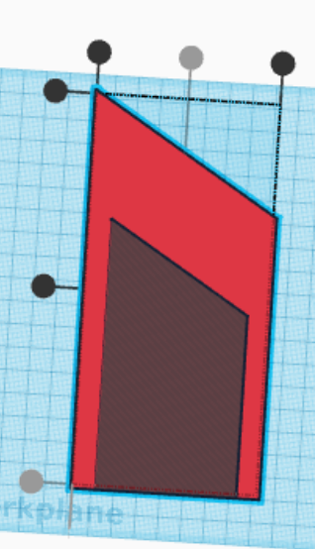
- Μετακινήστε το Hole έτσι ώστε να απέχει 20mm από το κάτω μέρος του αντικειμένου.  - Κάντε Group. | 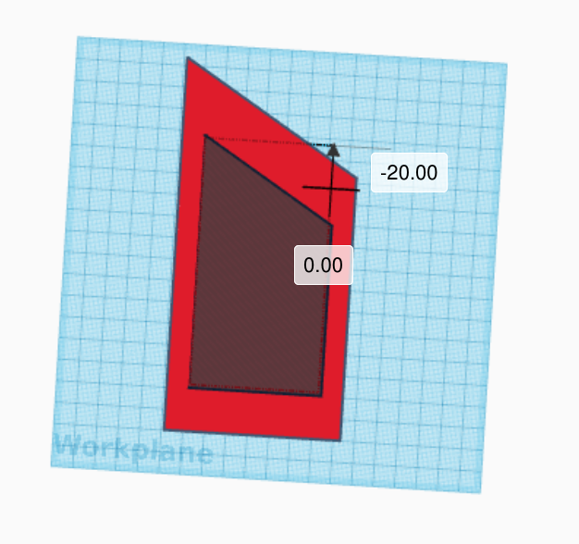
- Το αντικείμενο που προκύπτει μετά το Group. | 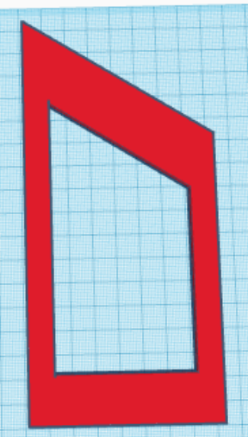
- Κάντε 2 φορές διπλασιασμό του αντικειμένου, έτσι ώστε να προκύψουν 3 ίδια αντικείμενα.  - Το τελευταίο αντικείμενο κάντε το Hole.  - Το πρώτο αντικείμενο (κόκκινο) θα μείνει ανέπαφο. Θα χρησιμοποιήσουμε τα άλλα δύο για να δημιουργήσουμε μια πατούρα για την τέντα. | 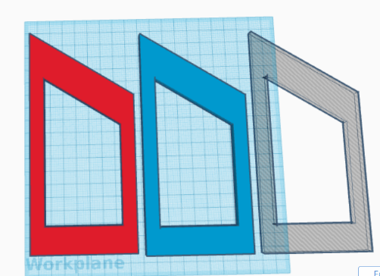
- Στοιχίστε το μπλε αντικείμενο με το Hole. | 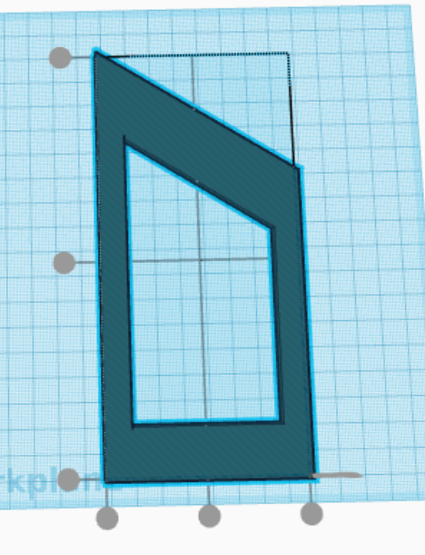
- Μετακινήστε το Hole 5mm προς τα κάτω. | 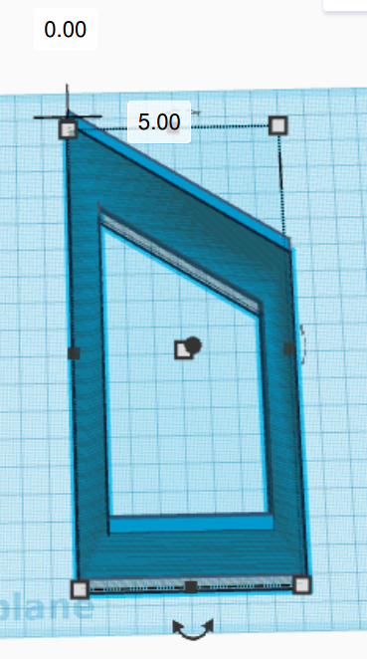
- Κάντε ομαδοποίηση. | 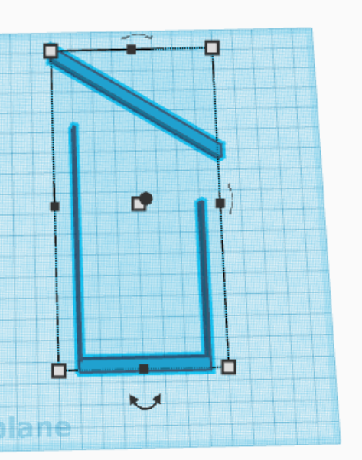
- Χρησιμοποιήστε ένα Hole Box για να αφαιρέσετε τα ανεπιθύμητα κομμάτια. | 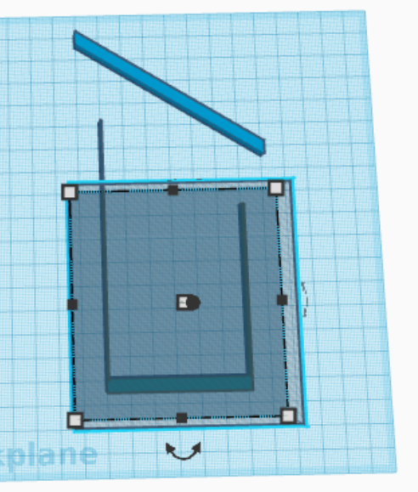
- Με τον ίδιο τρόπο αφαιρέστε όλα τα ανεπιθύμητα κομμάτια. | 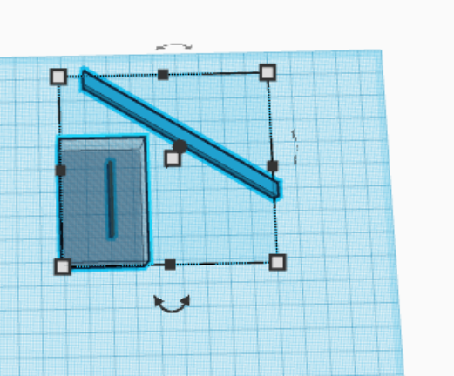
- Το κομμάτι που μένει θα είναι η πατούρα της τέντας. | 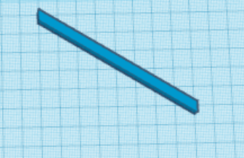
- Ανυψώστε το κατά 5mm. | 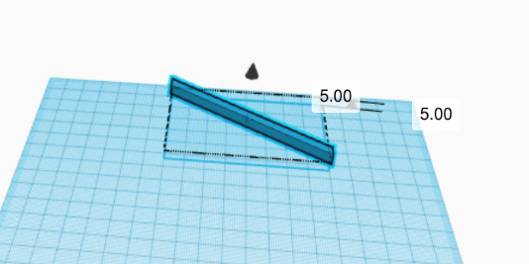
- Ταιριάξτε το με το κόκκινο αντικείμενο. | 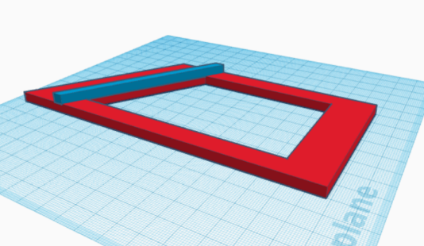
- Κάντε Group. | 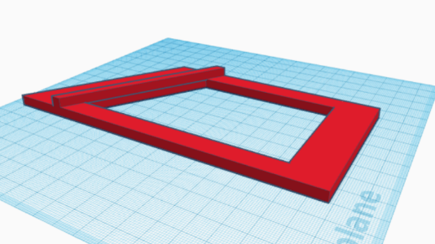
- Δημιουργήστε ένα Hole Cylinder με διαστάσεις 5.20mm x 5.20mm | 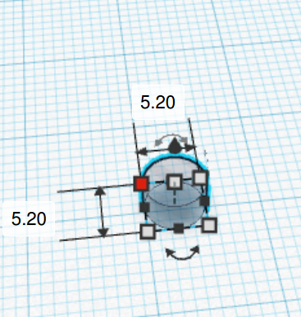
- Ορίστε ύψος 3mm | 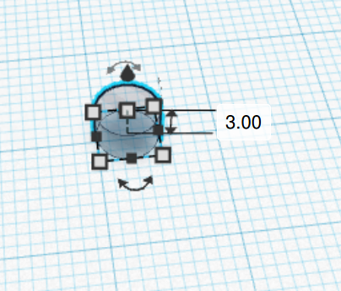
- Ανυψώστε το κατά 2mm | 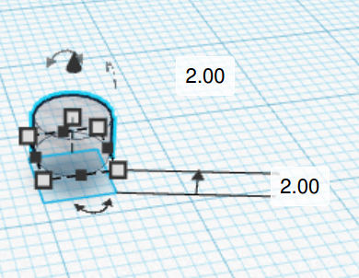
- Στοιχίστε το Hole Cylinder με το αντικείμενο στο αριστερό μέρος της κάτω πλευράς. | 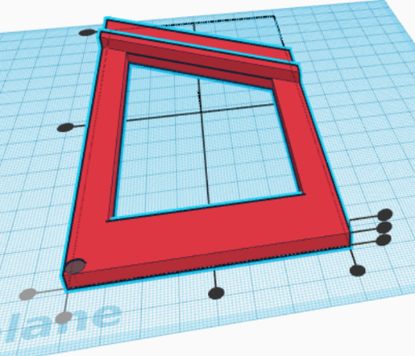
- Κατόπιν τοποθετήστε το Hole στη σωστή θέση, όπως φαίνεται στο σχήμα.  - Δηλαδή σε απόσταση 139mm από το κάτω μέρος του και 12mm από την αριστερή πλευρά του. | 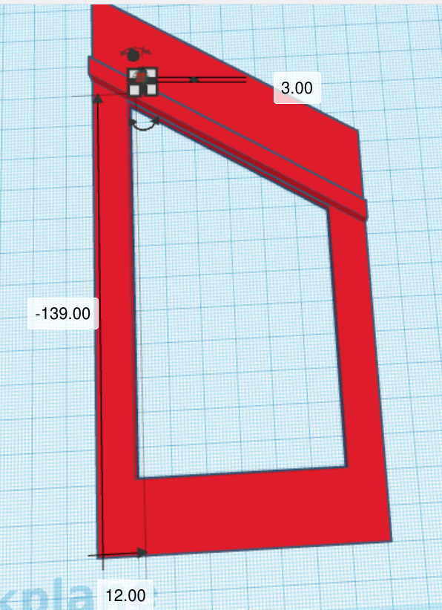
- Επιλέξτε μαζί το Hole και το αντικείμενο και κάντε ομαδοποίηση. | 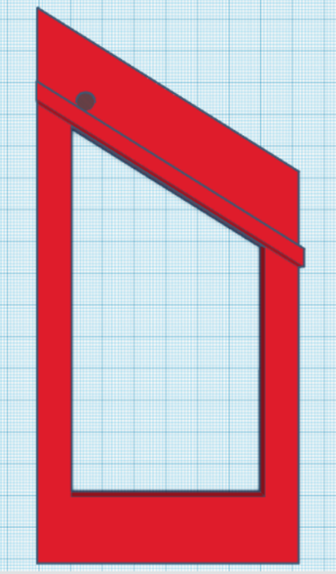
- Η οπή που δημιουργήσαμε είναι η υποδοχή για τον άξονα. | 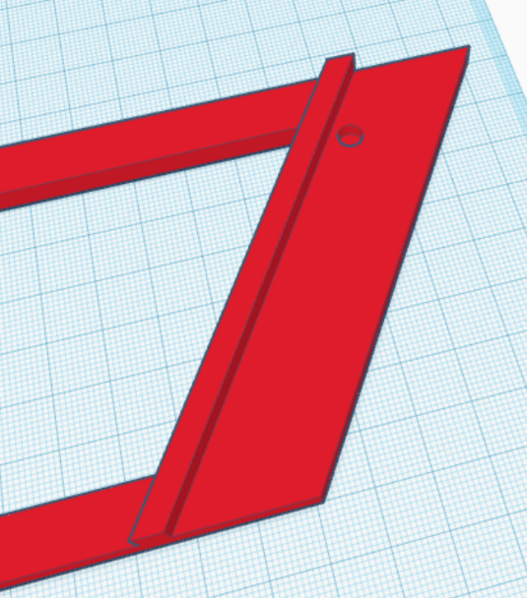
- Δημιουργήστε ένα Hole Box διαστάσεων 15mm x 30mm | 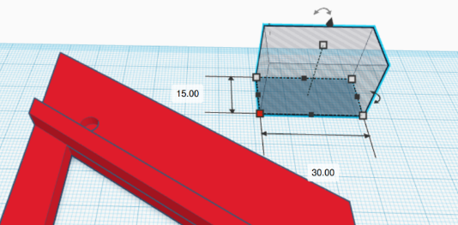
- Στοιχίστε με την πλαϊνή πλευρά στο πάνω αριστερό μέρος. Θα χρησιμοποιηθεί για να κόψουμε τη γωνία. | 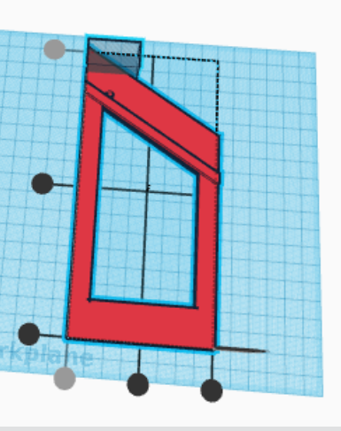
- Δημιουργήστε ένα Hole Box μήκους 10mm και πλάτους 5mm. | 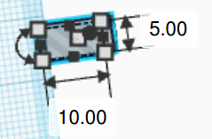
- Ορίστε και το ύψος του σε 5mm. | 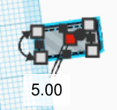
- Κάντε διπλασιασμό του Hole Box. | 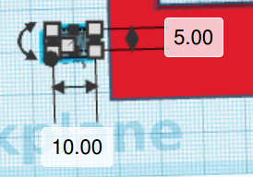
- Στοιχίστε τα 2 Hole Box στο κάτω μέρος του αντικειμένου ανά 2cm, όπως φαίνεται στο σχήμα. | 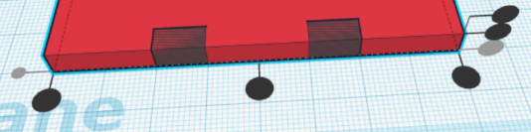
- Δημιουργήστε ένα ακόμα Hole Box διαστάσεων 5mm x 5mm | 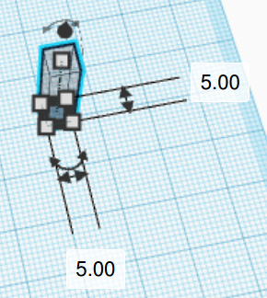
- Τοποθετήστε το όπως φαίνεται στο σχήμα, λίγο κάτω από την πατούρα.  - Αυτά τα 3 Hole Box θα χρησιμοποιηθούν για να δημιουργήσουμε τις υποδοχές όπου θα προσαρμοστούν οι δοκοί σύνδεσης.  - Στο σημείο αυτό κάντε Group και η κατακόρυφη πλαϊνή πλευρά είναι έτοιμη!  - Κάντε διπλασιασμό όλου του αντικειμένου για να φτιάξετε και την απέναντι πλευρά. | 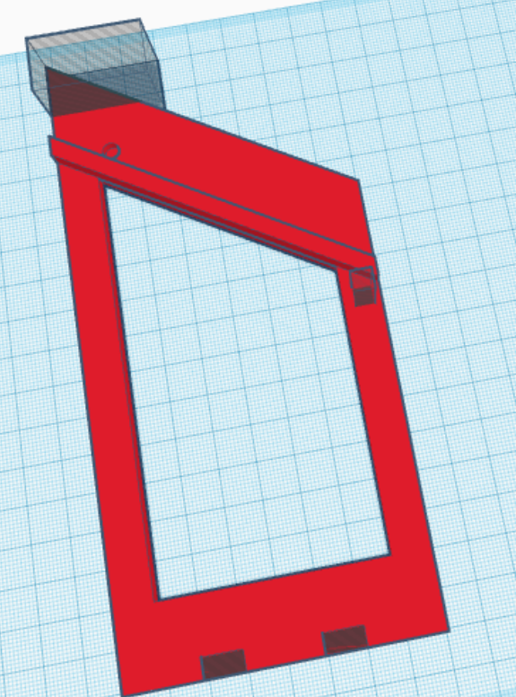
- Στην απέναντι πλευρά πρέπει να υπάρχει μια υποδοχή για το μοτέρ. Φτιάξτε ένα Hole Cylinder διαστάσεων 9.50mm x 9.50mm | 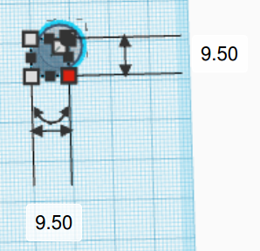
- Πρέπει να στοιχίσετε την υποδοχή του μοτέρ (μεγάλη τρύπα) με την υποδοχή του άξονα που ήδη υπάρχει (μικρή τρύπα).  - Για το σκοπό αυτό κάντε Ungroup. | 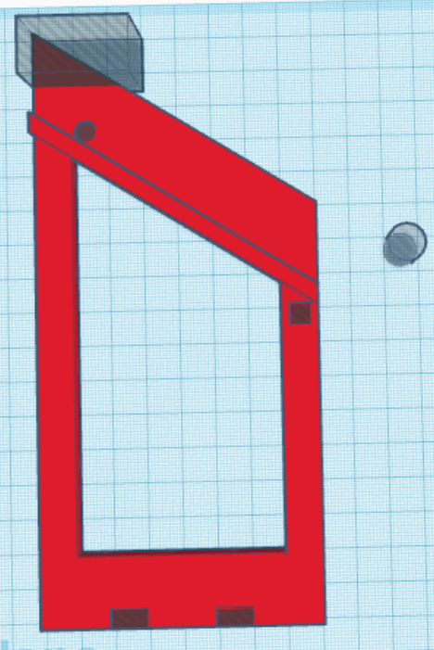
- Στοιχίστε την μεγάλη τρύπα γύρω από τη μικρή. | 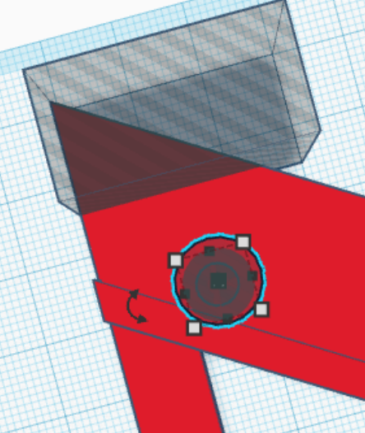
- Κάντε Group σε όλα τα κομμάτια. | 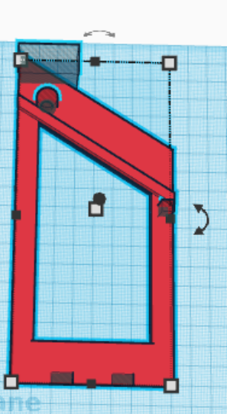
- Κάντε Mirror προς τα αριστερά πατώντας τα κόκκινα βελάκια.  - Έτσι έχει δημιουργηθεί και η αντικρυνή πλευρά της βάσης! | 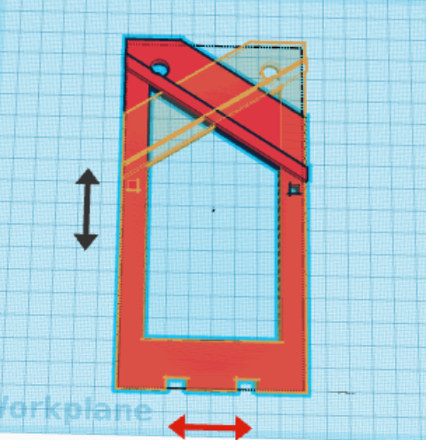

2η Δραστηριότητα
Δημιουργία δοκών σύνδεσης
- Δημιουργήστε ένα Box με διαστάσεις 212mm x 9.80mm x 4.80mm | 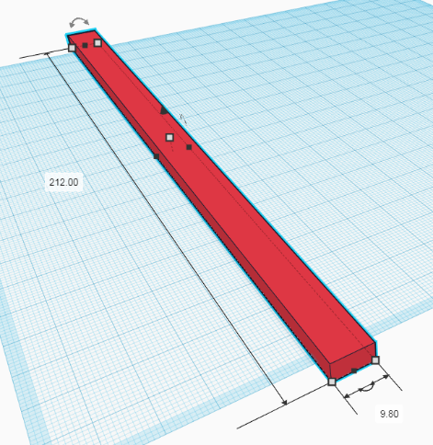  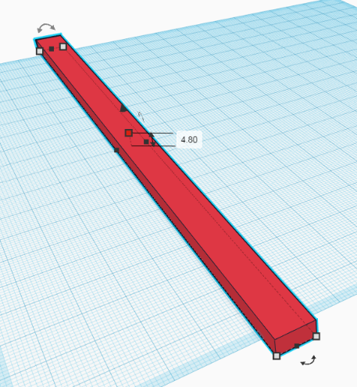
- Κάντε διπλασιασμό του Box.  - Έτοιμοι οι κάτω δοκοί στήριξης! | 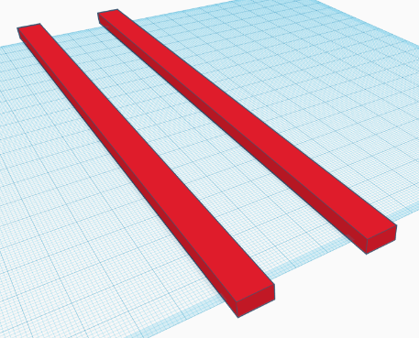
- Κάντε ακόμη ένα διπλασιασμό. | 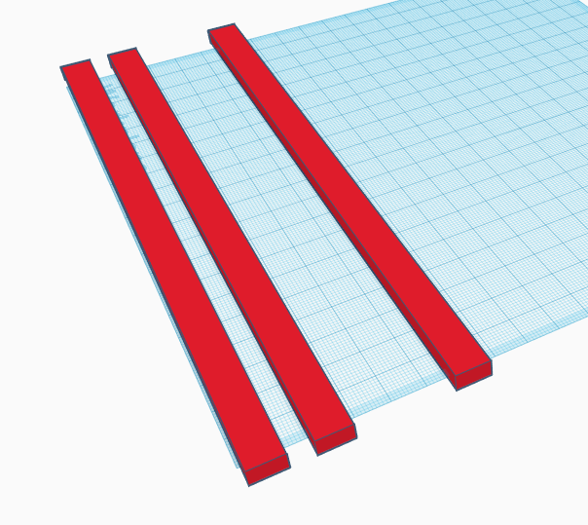
- Δημιουργήστε ένα Box με διαστάσεις 10mm x 5mm x 5mm. | 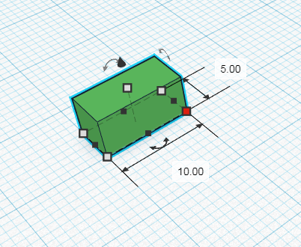  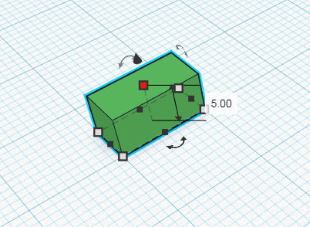
- Δημιουργήστε ένα Hole Box με διαστάσεις 5mm x 4.80mm x 4.80mm. | 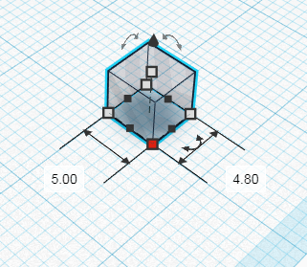  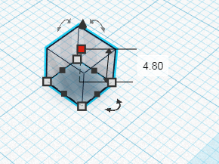
- Στοιχίστε το Box με το Hole Box. | 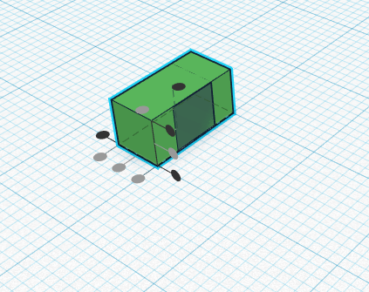
- Κάντε Group. | 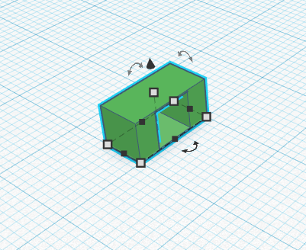
- Μετατρέψτε το αντικείμενο σε Hole. | 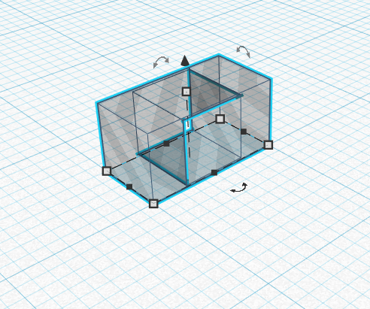
- Κάντε διπλασιασμό. | 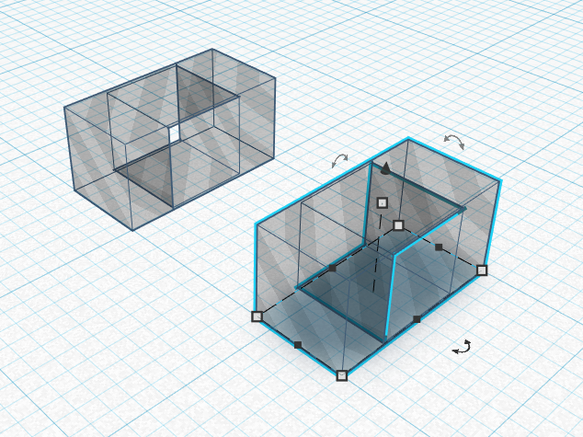
- Στοιχίστε το ένα αντικείμενο με τη δοκό στη μια πλευρά. | 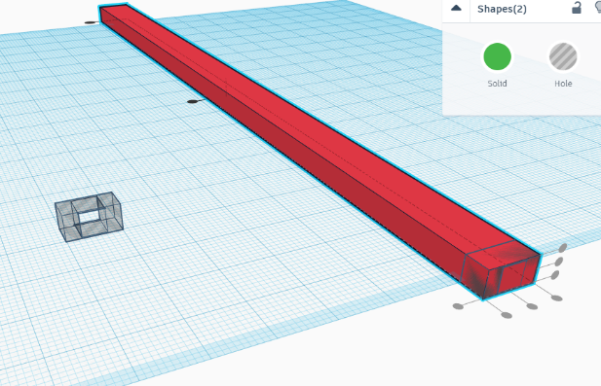
- Κάντε Group. Δημιουργείται μια εγκοπή. | 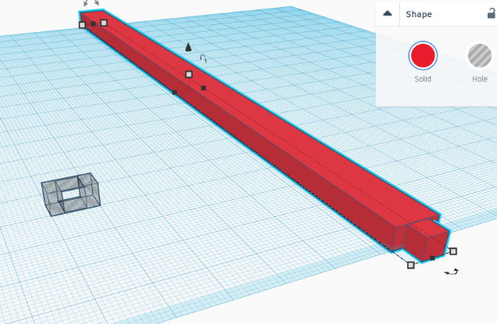
- Στοιχίστε το άλλο αντικείμενο στην άλλη άκρη της δοκού. | 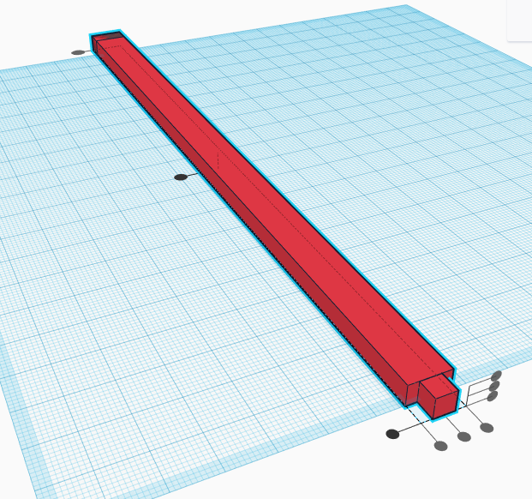
- Κάντε Group και έτοιμη και η πάνω δοκός σύνδεσης! | 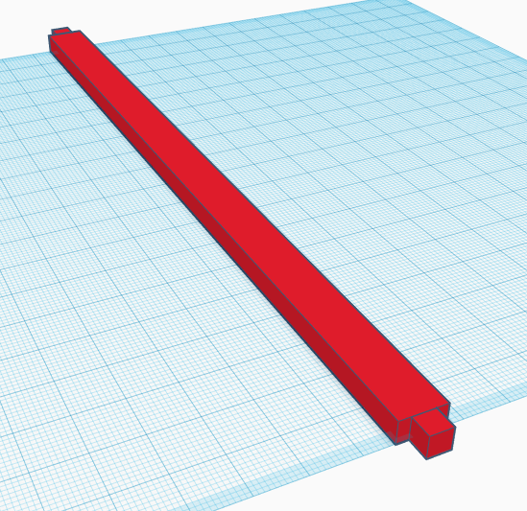
- Έτσι έχουμε 3 δοκούς σύνδεσης για να ενώσουμε τις πλαϊνές πλευρές της βάσης. | 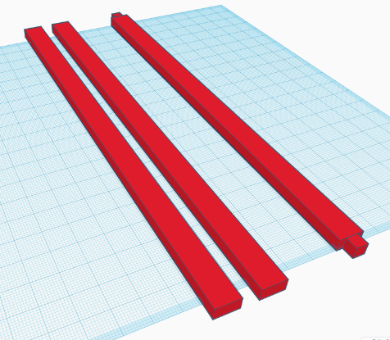

2ο φύλλο εργασίας
- Συγκεντρώστε τα εξής υλικά:
1 Arduino Uno
1 Βηματικός κινητήρας (Stepper Motor), πχ 28BYJ-48
1 Πλακέτα οδήγησης του stepper motor, πχ Stepper Driver Breakout - ULN2003
1 Φωτοαντίσταση LDR (photoresistor)
1 Αντίσταση 1ΚΩ
1 Τροφοδοτικό 5V, πχ από USB
1 πλακέτα σύνδεσης breadboard
Καλώδια Jumper Wires
1 άξονας γύρω από τον οποίο θα τυλίγεται η τέντα (20cm μήκος και 5mm διάμετρος)
1 εξάρτημα σύνδεσης του προηγούμενου άξονα με τον άξονα του Stepper Motor (5mm εσωτερική διάμετρος)
1 τέντα διαστάσεων 17.5cm επί 12 cm περίπου

- Συνδέστε τα υλικά που συγκεντρώσατε, υλοποιώντας το παρακάτω κύκλωμα:
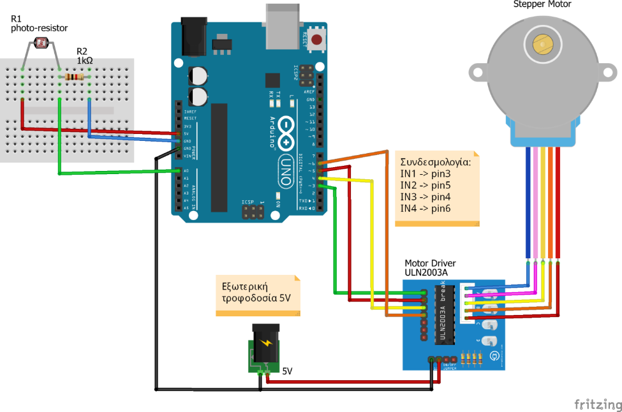

- Βιδώστε το stepper motor στη βάση και προσαρμόστε τον άξονα και το πανί της τέντας, όπως φαίνεται στις παρακάτω φωρογραφίες.

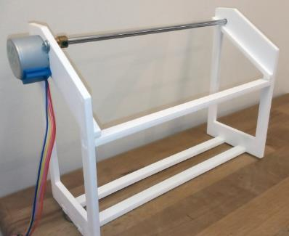 | 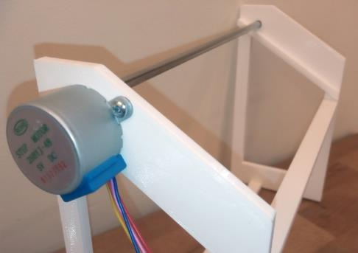
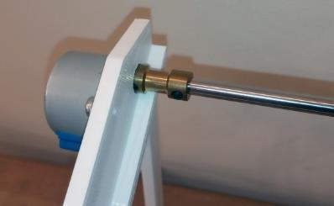 | 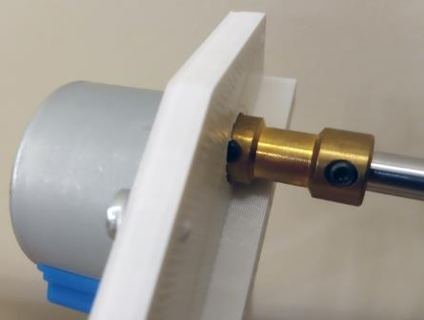
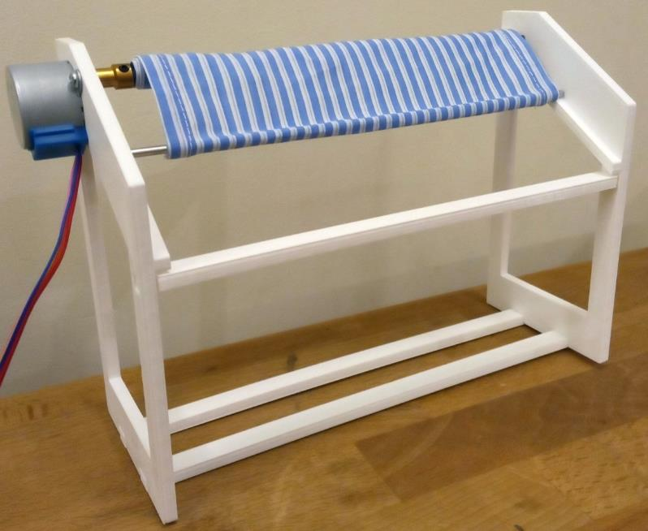

- Προγραμματίστε το Arduino έτσι ώστε να κινείται ο βηματικός κινητήρας (άρα και η τέντα) ανάλογα με την τιμή του περιβάλλοντος φωτισμού που διαβάζει ο αισθητήρας στην είσοδο A0. Αρχικά η τέντα θα είναι τελείως κλειστή (δηλ. μαζεμένη-τυλιγμένη στον άξονα) και ανάλογα με το φως θα ανοίγει στην κατάλληλη θέση. Όταν ο φωτισμός είναι μέγιστος, η τέντα θα είναι πλήρως ανοιχτή.

/*
Αυτόματη Τέντα
Το πρόγραμμα ρυθμίζει το άνοιγμα της τέντας ανάλογα με το φωτισμό σε μια από 3 θέσεις: κλειστή, μισάνοιχτη, ανοιχτή.
Υποθέτουμε ότι η αρχική θέση της τέντας είναι πλήρως τυλιγμένη (κλειστή).
*/

#include <Stepper.h>

int stepsPerRevolution = 64; // για το stepper motor 28BYJ-48

int lightSensor = 0; // η τιμή του αισθητήρα φωτός

int maxSteps = 3500; // ο αριθμός βημάτων που πρέπει να κάνει ο κινητήρας για να ανοίξει πλήρως η τέντα (εξαρτάται από το μήκος της τέντας)
// με 2048 βήματα το μοτέρ κάνει μια πλήρη περιστροφή ( γιατί; Διότι λόγω Full Step mode 32 steps per revolution * 64 Gear Ratio = 2048 )
int pos = 0; // η τρέχουσα θέση της τέντας: 0 κλειστή, 1 μισάνοιχτη, 2 ανοιχτή
int steps = 0;

// constructor του βηματικού κινητήρα στα pins 3 έως 6
// ΠΡΟΣΟΧΗ: τα μεσαία pins συνδέονται αντίστροφα.
Stepper myStepper(stepsPerRevolution, 3, 4, 5, 6);

void setup()
{
// ορισμός της ταχύτητας του μοτέρ σε rpm
myStepper.setSpeed(450);
// αρχικοποίηση σειριακής θύρας για monitor
Serial.begin(9600);

delay(500);
}

void loop()
{
// διάβασμα της αναλογικής εισόδου (δηλ. της τιμής του αισθητήρα)
lightSensor = analogRead(A0);

// εμφάνιση της τιμής στo monitor
Serial.println(lightSensor);

steps = 0;
if( pos == 0 ) // αν η τέντα είναι κλειστή...
{
if( lightSensor > 600 ) // και αν υπάρχει φως,
{
pos = 1; // τότε η τέντα ανοίγει ως τη μέση
steps = maxSteps/2;
}
}
else if( pos == 1 ) // αν η τέντα είναι μισάνοιχτη...
{
if( lightSensor > 850 ) // και αν υπάρχει πολύ φως,
{
pos = 2; // τότε η τέντα ανοίγει πλήρως.
steps = maxSteps/2;
}
else if( lightSensor < 600 ) // αλλά αν δεν έχει φως,
{
pos = 0; // τότε η τέντα κλείνει.
steps = -maxSteps/2;
}
}
else if( pos == 2 ) // αν η τέντα είναι τελείως ανοιχτή...
{
if( lightSensor < 850 ) // και αν δεν έχει πολύ φως,
{
pos = 1; // τότε η τέντα κλείνει μέχρι τη μέση.
steps = -maxSteps/2;
}
}

Serial.print("steps=");
Serial.println(steps);
Serial.print("pos=");
Serial.println(pos);

// κίνηση του μοτέρ
myStepper.step(steps);

// μια καθυστέρηση
delay(500);
}

